**Práctica 5 Unidad 3**

**Recursos Humanos y Múltiples Compañías**

En este apartado tendremos conceptos como

* Departamentos
* Puestos de trabajo
* Empleados
* Contratos - Nóminas
* Solicitudes de trabajo.

La práctica se hará en la máquina virtual de OPENERP y se instalarán los módulos referentes a Recursos Humanos como son:



**Se pide**:

(**pantallazos que estime oportuno para cada ejercicio. Se entregará en formato pdf con el nombre: PRACTICA5-VUESTRONOMBRE.PDF)**

1. Crear al menos 3 departamentos en la empresa, uno de ellos será el de **Dirección** del que dependerán los otros dos.

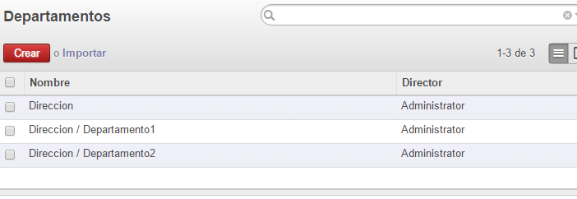

1. Crear al menos dos puestos de trabajo para los 2 departamentos restantes. Uno de ellos de jefe y el otro de empleado. En el caso del departamento Dirección sólo tendrá un puesto de trabajo que será el Director.

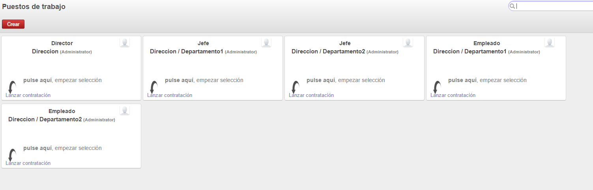

1. Crear empleados (y usuarios del sistema) y asignarle cada uno de los puestos creados, y por lo también los departamentos.

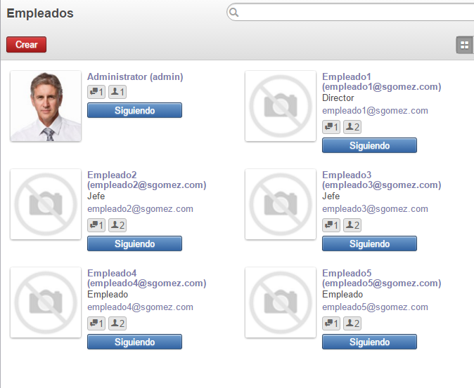

1. Crea un contrato para cada empleado con los datos que estime oportunos.

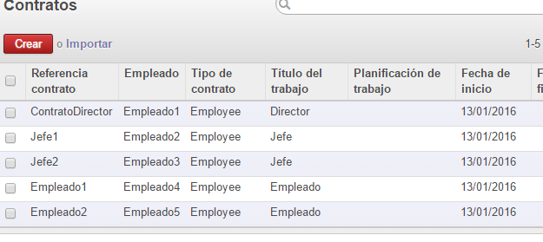

1. Comprobar que tipo de ausencia existen

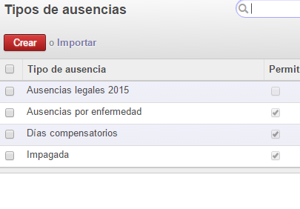

1. Asignarle a un determinado empleado un tipo de ausencia por los días que estime oportuno.

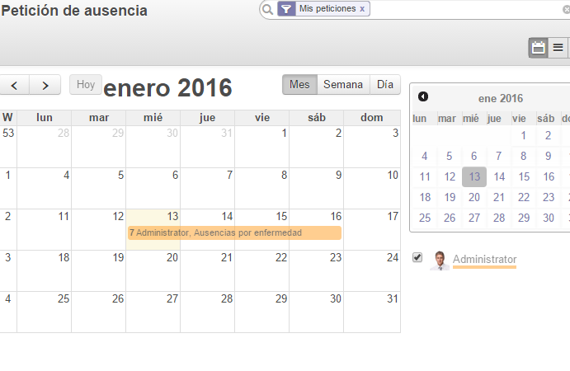

1. Cree una nómina para el director. Tendrá 3 elementos dicha nómina:
   1. Sueldo de 1700 euros.
   2. Complemento específico de 200 euros
   3. Productividad específico de 50 euros
   4. Una deducción del 2 por ciento

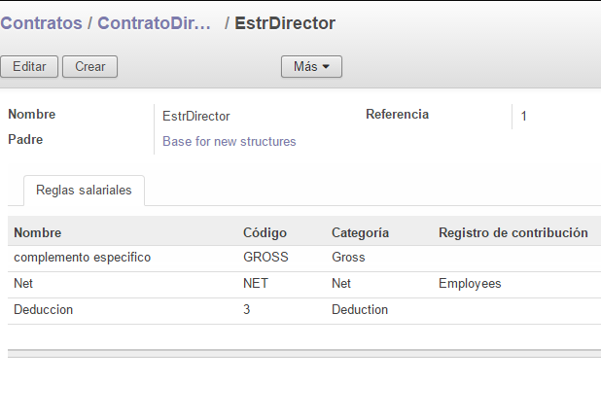

1. Crear un nuevo puesto de trabajo para uno de los departamentos creados.

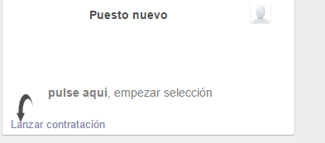

1. Ahora crea una solicitud de trabajo dicho puesto.

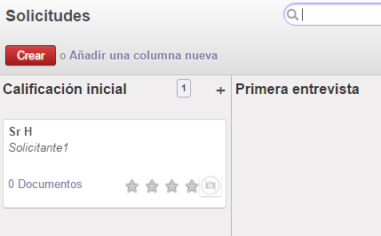

# Creación de varias compañías

* En Configuración\Configuraciones Generales, activamos la opción de Gestionar varias compañías, esto nos va a permitir crear varias compañías y en el usuario administrador se activa la opción de Usabilidad \ Múltiples compañias.
* Al hacer esto y actualizar Odoo tendrá que aparecer en configuración Compañías, 2 items el de Compañías y él de Arbol de Compañías.

1. Crear un árbol de compañías como el siguiente:

Your Company o Empresa1

Empresa 1-1

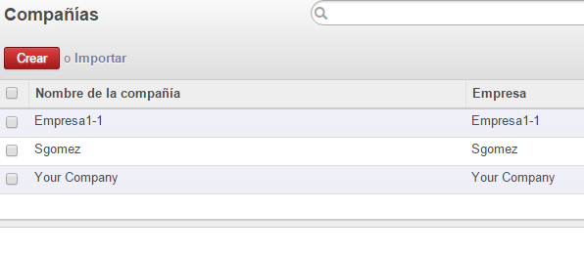

1. Ahora hacemos que el administrador pueda estar en todas las compañías y alguno de los empleados sólo puedan acceder a alguna de ellas.